住房和城乡建设部政务服务门户操作手册（试行）

V2.0
2025年7月

目录
一、软件环境 3
二、用户管理 3
1.用户注册 3
2.用户登录 4
3.密码重置 10
三、个人行政审批事项 11
1.个人行政审批事项办理 12
2.信息修改及材料补充 15
3.最新业务办理进度查询 21
四、企业行政审批事项 26
1.建筑业企业行政审批事项办理 26
2.房地产开发企业行政审批事项办理 27
五、信息查询 29
1.各栏目信息查询 29
2.申请事项办理进度查询（受理发证信息查询） 31
3.企业资质查询 32
4.人员资格查询 33
六、电子证照下载（以一级建造师为例） 33
七、常见问题 40
八、联系方式 40

一、软件环境
操作系统IOS/信创/WINDOWSXP/WINDOWS7及以上操作系统。推荐浏览器：IE10以上，谷歌，360极速浏览器等主流浏览器。

二、用户管理

1.用户注册
访问“住房和城乡建设部政务服务门户”网站（https://tysfrz.mohurd.gov.cn/mohurd-sso），点击页面右上角【注册】按钮，可进行用户账号注册（图2-1-1）。
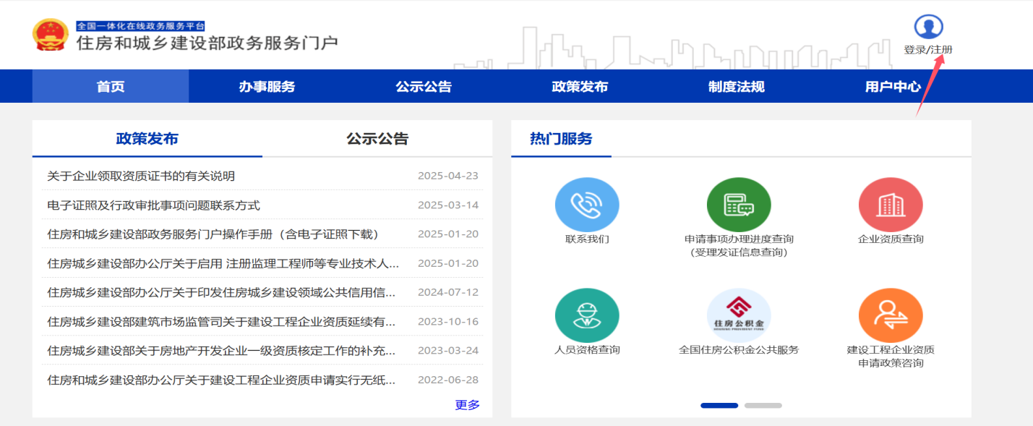
（图2-1-1）
用户进入注册页面时，需选择本人的证件类型，目前住房和城乡建设部政务服务门户个人用户认证支持的证件类型包括居民身份证、普通护照、台湾居民来往大陆通行证、港澳居民来往内地通行证、外国人永久居留身份证。用户需按照页面提示填写本人的有效的证件信息以及手机号码，信息填写完毕且确认无误后点击下方【人脸认证并发送验证码】，进入人脸识别环节，使用微信或者支付宝扫码后完成人脸识别后输入手机收到的验证码并按照要求填写账号密码后即可完成账号注册（图2-1-2）。
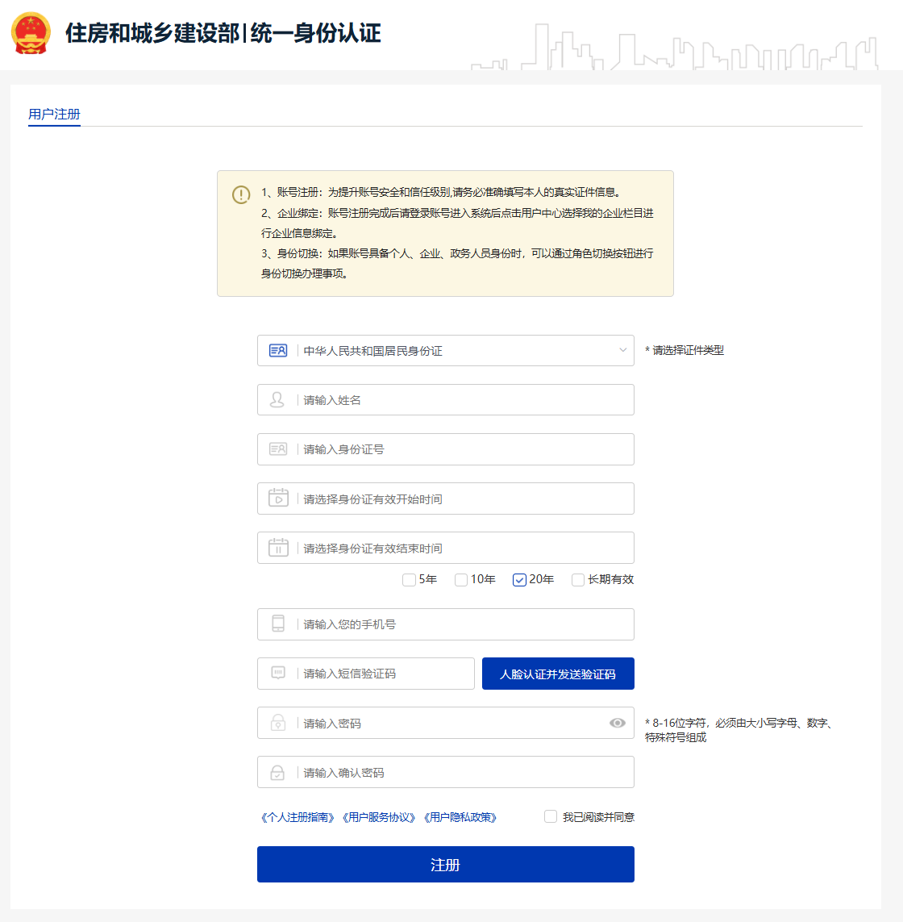
（图2-1-2）

2.用户登录

用户访问“住房和城乡建设部政务服务门户”网站（https://tysfrz.mohurd.gov.cn/mohurd-sso)，点击页面右上角【登录】（图2-2-1）进入登录界面（图2-2-2）。
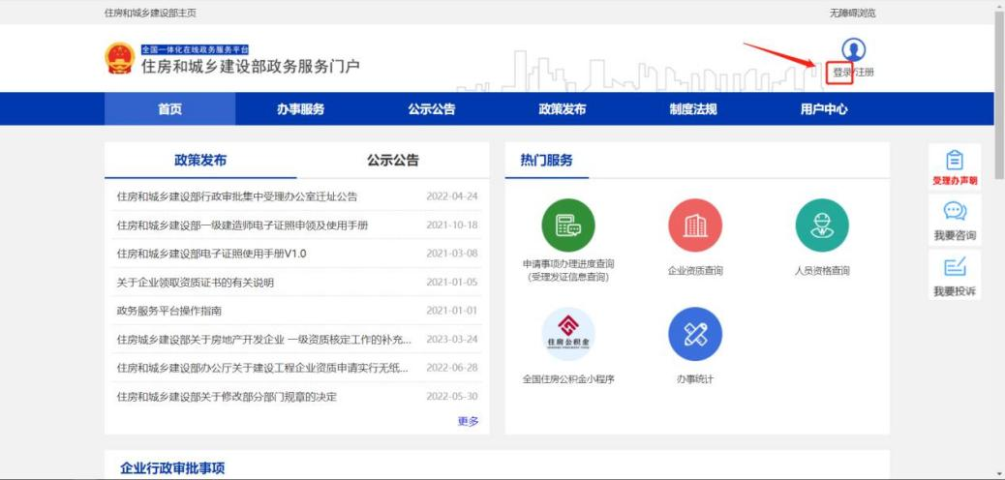
（图2-2-1）

进入登录界面后（图2-2-2），在用户登录页面中输入相应的信息，完成账号登录。
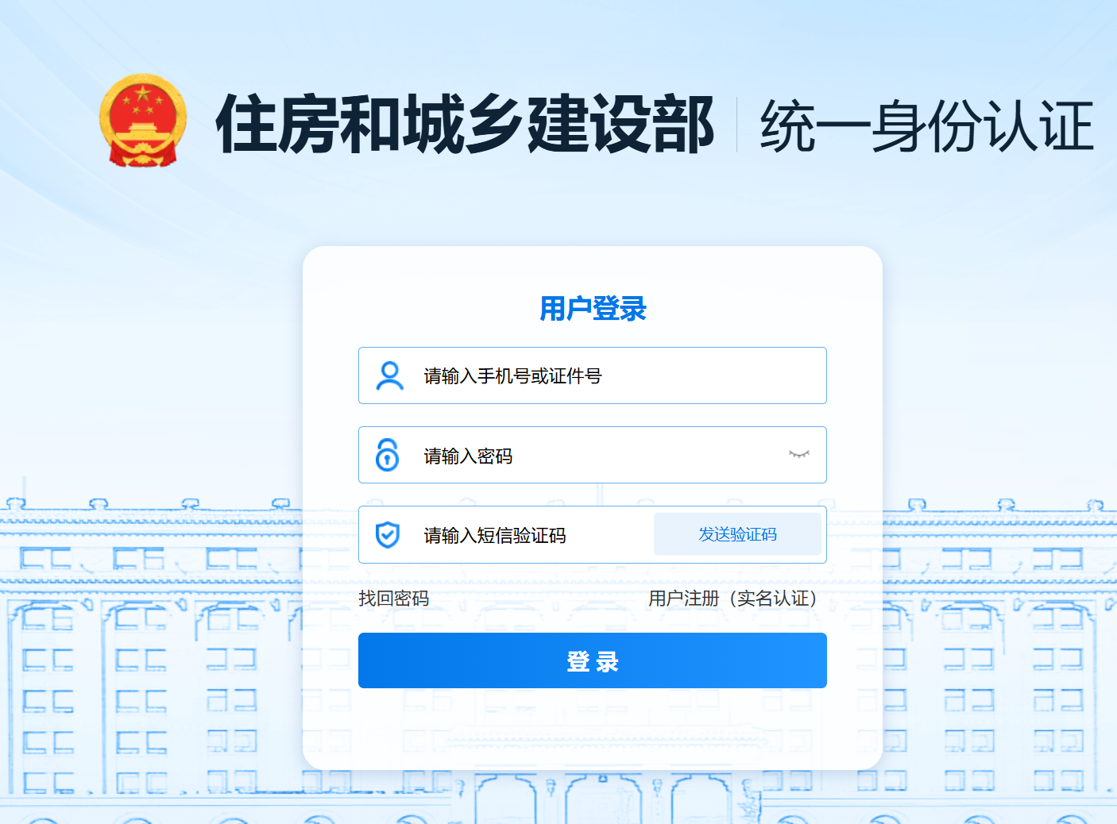
（图2-2-2）

首次登录账号后会进入“住房和城乡建设部政务服务门户”网站首页面，用户可自行办理个人相关行政审批事项。若用户需要办理企业相关事项则需要绑定企业账号，个人用户绑定企业账号需点击按次序点击【用户中心】-【我的企业】-【企业绑定】模块进行企业法定代表人账号绑定（图2-2-3）。
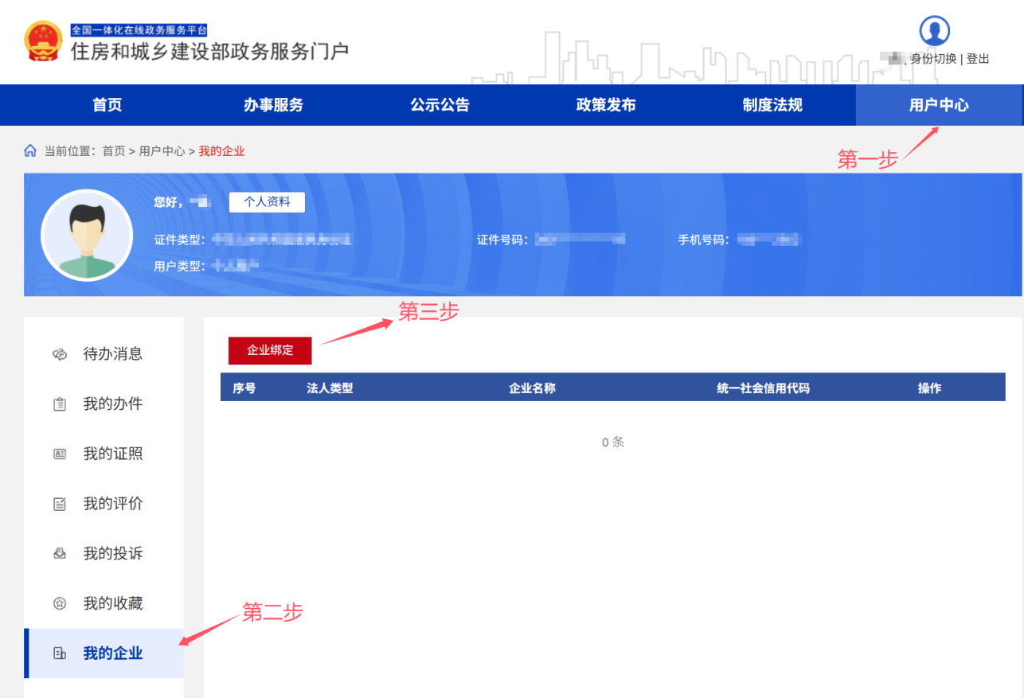
（图2-2-3）

企业账号绑定需要法定代表人进行人脸识别，人脸识别通过后填写需绑定的企业基本信息进行企业账号绑定（图2-2-4）。
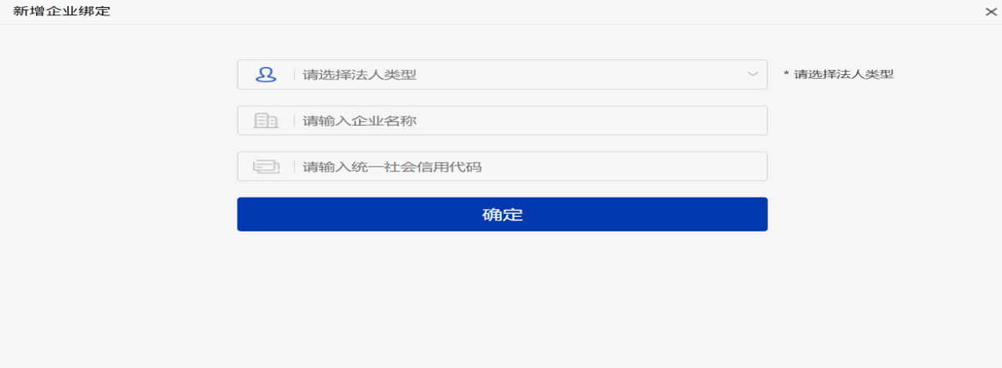
（图2-2-4）

企业法定代表人在完成企业账号绑定后，我的企业模块会出现已绑定的企业信息，企业法定代表人可以通过此模块修改企业基本信息、添加企业管理员和经办人账号（图2-2-5）。
企业管理员可以代表企业法定代表人添加企业经办人账号，不可办理企业相关的事项，企业经办人可以代表企业法人办理企业相关的事项方便企业办事，一家企业可以拥有三个企业管理员，企业经办人暂未限制人员数量。
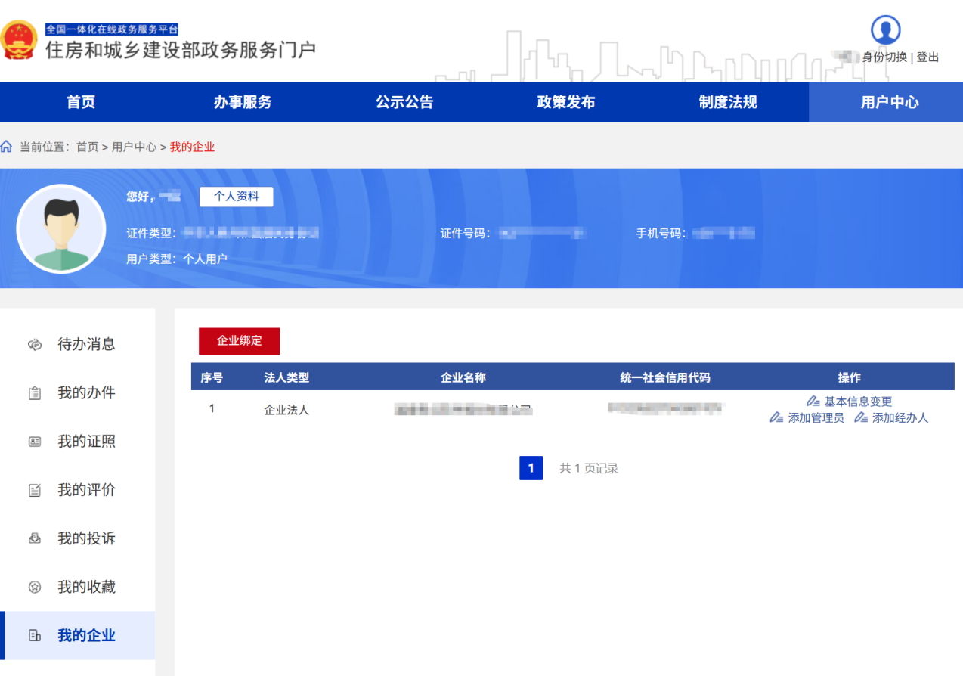
（图2-2-5）

当用户绑定完成企业账号后可以通过身份切换按钮切换个人用户和法人用户角色（图2-2-6）（图2-2-7）管理员和经办人身份类型切换亦是如此。
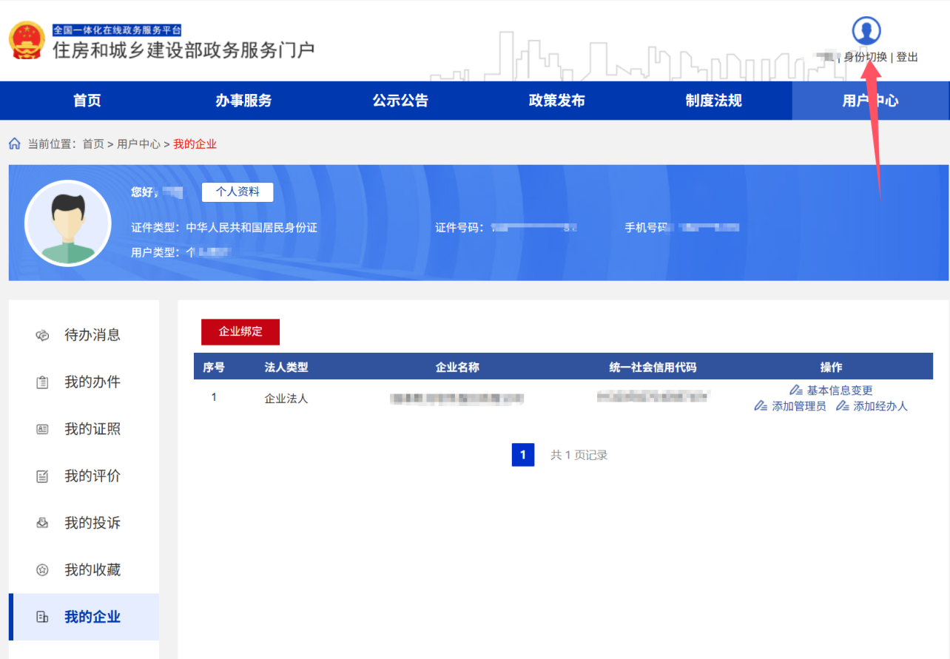
（图2-2-6）
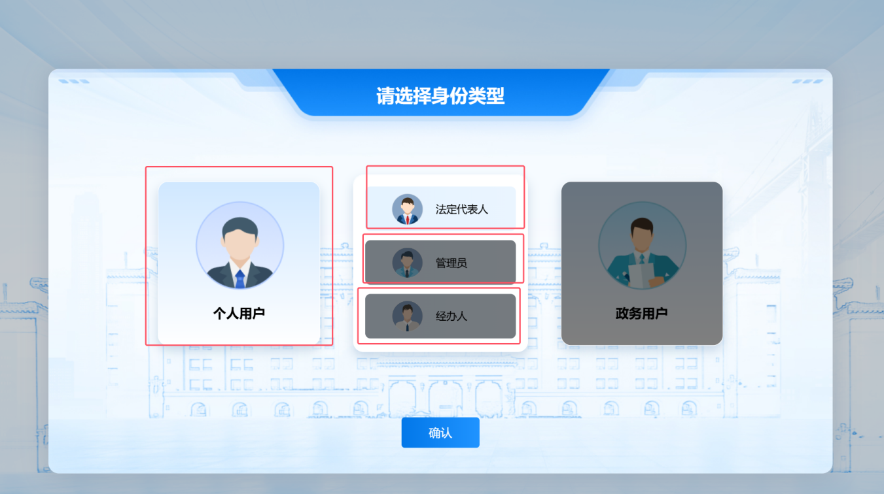
（图2-2-7）

当账号切换成企业法定代表人账号时，可以为企业添加管理员和经办人。点击添加管理员或添加经办人按钮，进入人员添加页面（图2-2-8），点击添加管理员按钮阅读授权须知，点击知晓并同意按钮后即可添加相关人员。填写人需按照系统要求填写管理员相关信息，点击提交等待被授权人接受后即可完成管理员添加（图2-2-9）。企业法定代表人可以添加管理员和经办人，被授权管理员的账号可以添加经办人，具体操作如上。
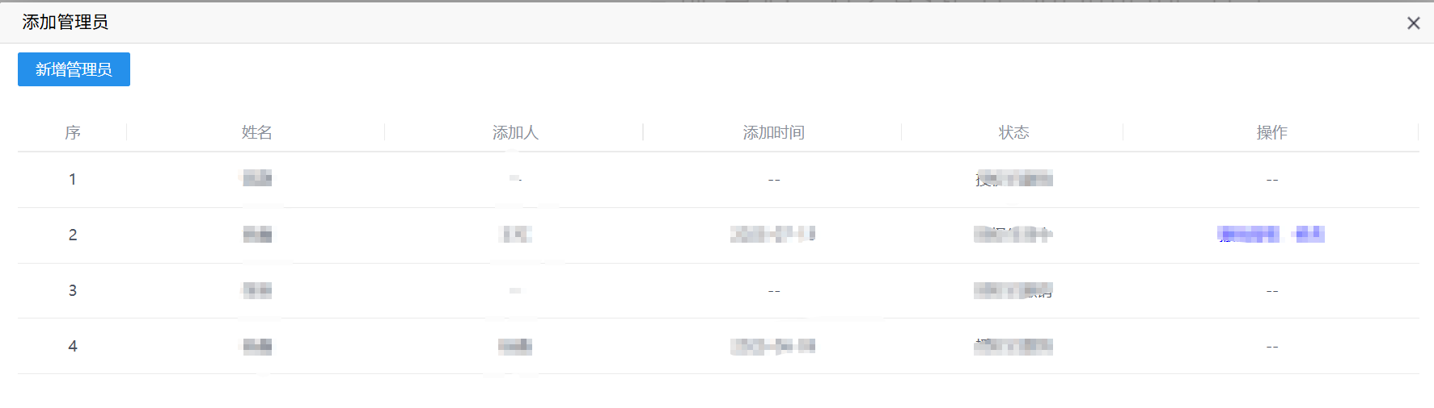
（图2-2-8）

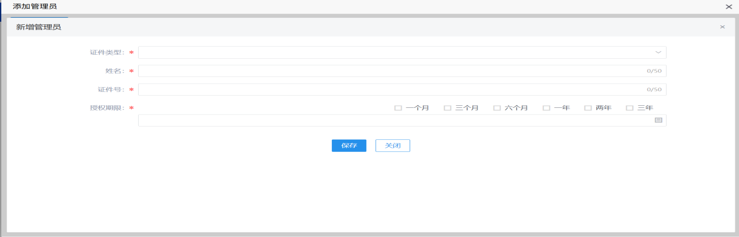

（图2-2-9）

由于政务服务门户网站目前无法核验外籍人员证件信息，现阶段针对企业法定代表人是外籍人员的企业提供了主管部门审核+管理员代办的事项办理模式，企业法定代表人按照主管部门要求准备相关材料（见附件1）并送企业所在地省级住房和城乡建设主管部门审核，待主管部门审核通过后，企业委派的企业管理员可访问“住房和城乡建设部政务服务门户”网站，完成个人账号注册，接收企业发送的管理员认证（图2-2-10），当管理员接收企业授权后即可为企业添加经办人办理具体事项。
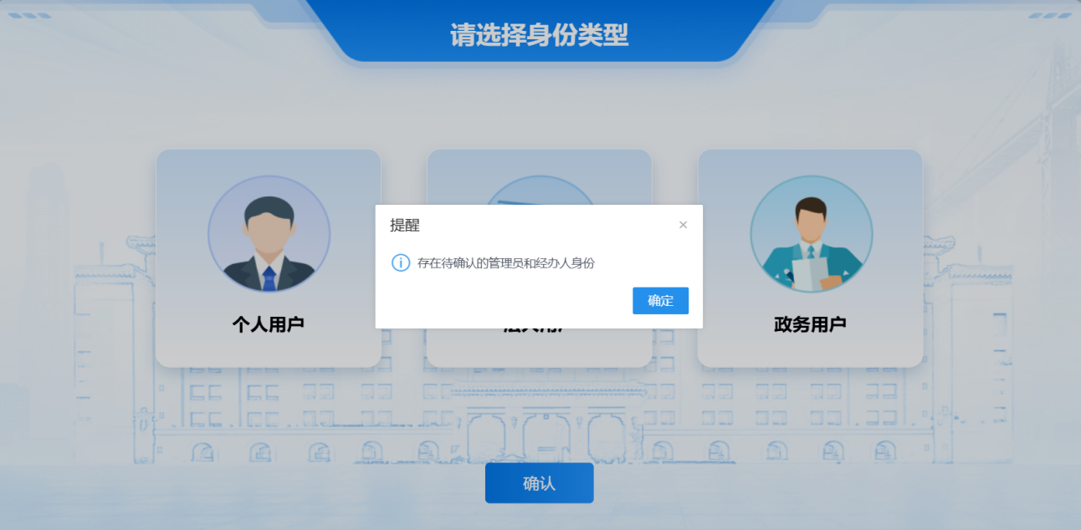

（图2-2-10）

3.密码重置

用户进入“住房和城乡建设部政务服务门户”后，如忘记账号密码，可进行密码重置操作，在登录页面中点击【找回密码】（图2-3-1），根据页面提示进行相关信息录入，可完成密码重置（图2-3-2）。
（图2-3-1）
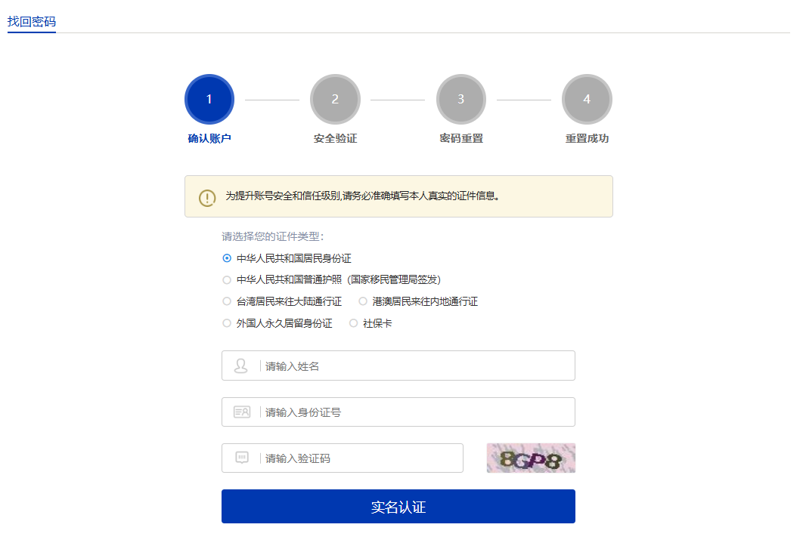
（图2-3-2）

三、个人行政审批事项

用户进入“住房和城乡建设部政务服务门户”后，点击【办事服务】->【个人行政审批事项】，根据自己的需求进行相关事项办理即可，以下各流程以一级建造师为例（图3）。
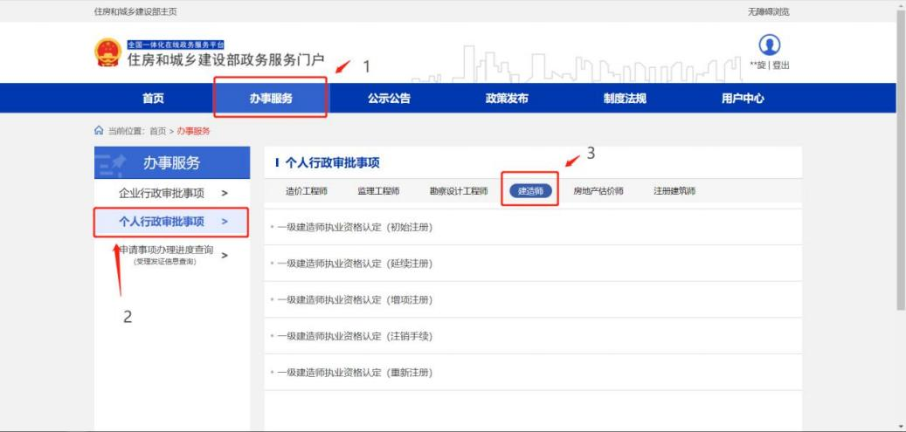
（图3）

1.个人行政审批事项办理

用户登录“住房和城乡建设部政务服务门户”网站（)，点击【办事服务】->【个人行政审批事项】->【建造师】，将鼠标放置【一级建造师执业资格认定（初始注册）】后，自动弹出各操作按钮，其中【办事指南】中涵盖了本事项的各类信息，用户可在【办事指南】中查询该事项的具体每类相关信息（图3-1-1）。
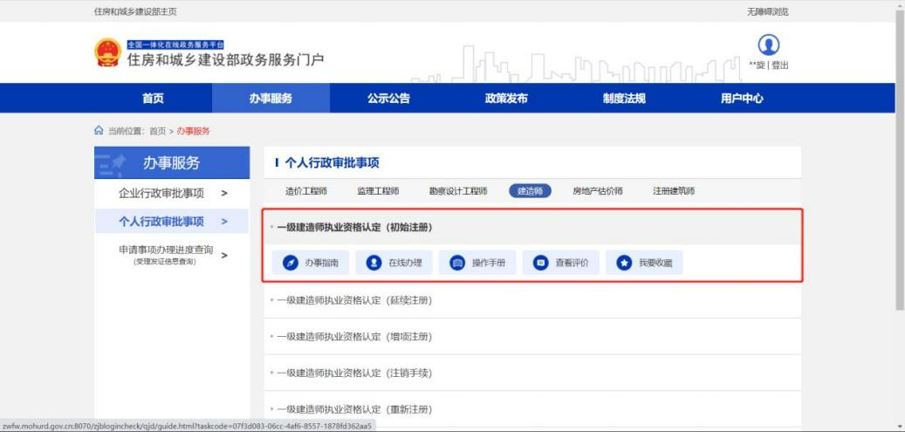
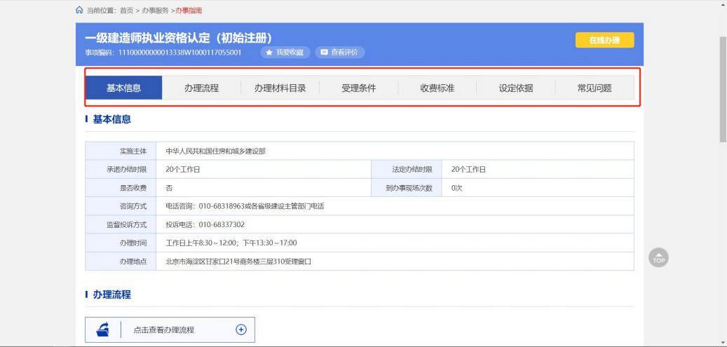
（图3-1-1）
相关信息了解确认后，用户可点击【在线办理】进行该事项办理，点击后需要进行人脸识别，目前支持使用支付宝、微信小程序扫码完成人脸识别确认进行办理（注：如扫码无反应，可将页面放大后重新尝试）。进入扫描识别页面后（图3-1-2），请先用手机扫描使用支付宝或微信打开住房和城乡建设部政务服务门户小程序（图3-1-3），登录微信或支付宝“住房和城乡建设部政务服务门户”小程序，点击小程序界面上方的扫描图标（图3-1-3），扫描（图3-1-2）页面的下方二维码（若左侧二维码未出现，请重启浏览器至此页面），点击“住房和城乡建设部政务服务门户”小程序中的【下一步】按钮（图3-1-4），按要求进行人脸识别，识别无误后，提示“认证成功”（图3-1-5）。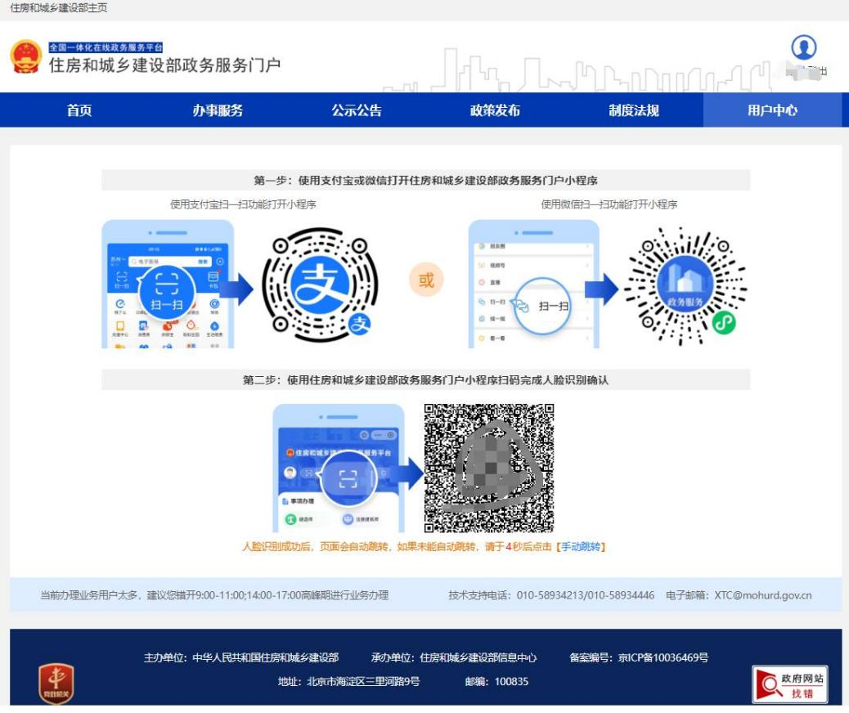
（图3-1-2）
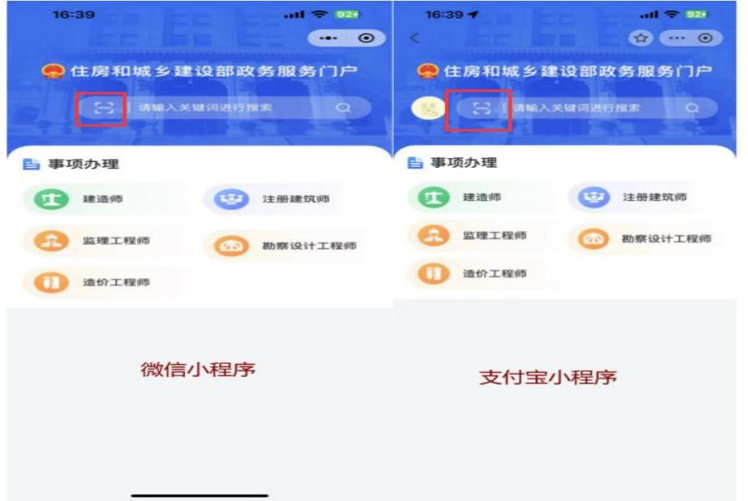
（图3-1-3）

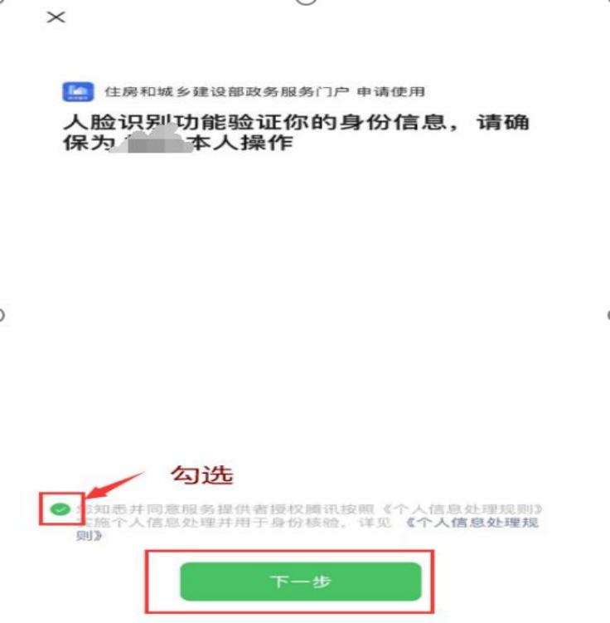
（图3-1-4）
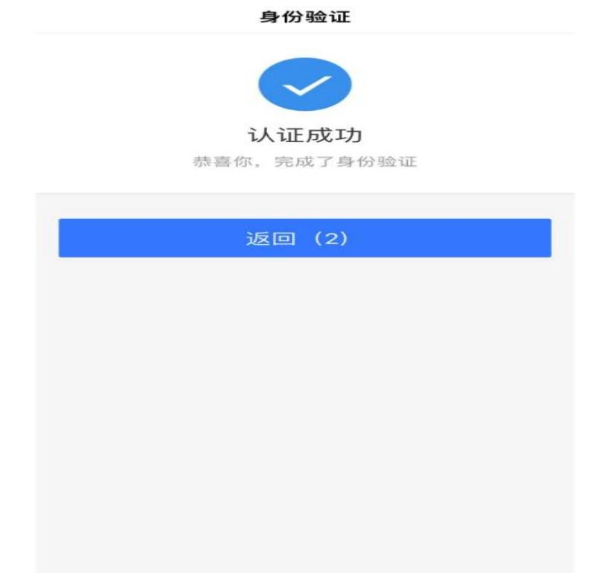
（图3-1-5）

2.信息修改及材料补充

登录“住房和城乡建设部政务服务门户”网站（点击登)，点击“住房和城乡建设部政务服务门户”右上角的【登录】按钮（图3-2-1），进入登录界面（图3-2-2），在“个人用户登录”页面中输入相应的信息，完成账号登录。
（图3-2-1）
（图3-2-2）
用户登录后，点击【办事服务】->【个人行政审批事项】->【建造师】，将鼠标放置【一级建造师执业资格认定任意事项】后会自动弹出各操作按钮（图3-2-3），点击在线办理进入到人脸识别页面（图3-2-4）。目前支持使用支付宝、微信小程序扫码完成人脸识别确认进行办理（注：如扫码无反应，可将页面放大后重新尝试）。进入扫描识别页面后（图3-2-4），请先用手机扫描使用支付宝或微信打开住房和城乡建设部政务服务门户小程序（图3-2-5），登录微信或支付宝“住房和城乡建设部政务服务门户”小程序，点击小程序界面上方的扫描图标（图3-2-5），扫描（图3-2-4）页面的下方二维码（若左侧二维码未出现，请重启浏览器至此页面），点击“住房和城乡建设部政务服务门户”小程序中的【下一步】按钮（图3-2-6），按要求进行人脸识别，识别无误后，提示“认证成功”（图3-2-7）。
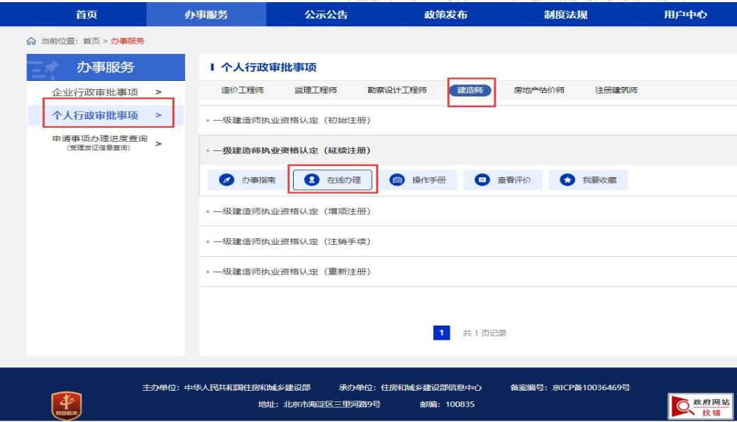
（图3-2-3）
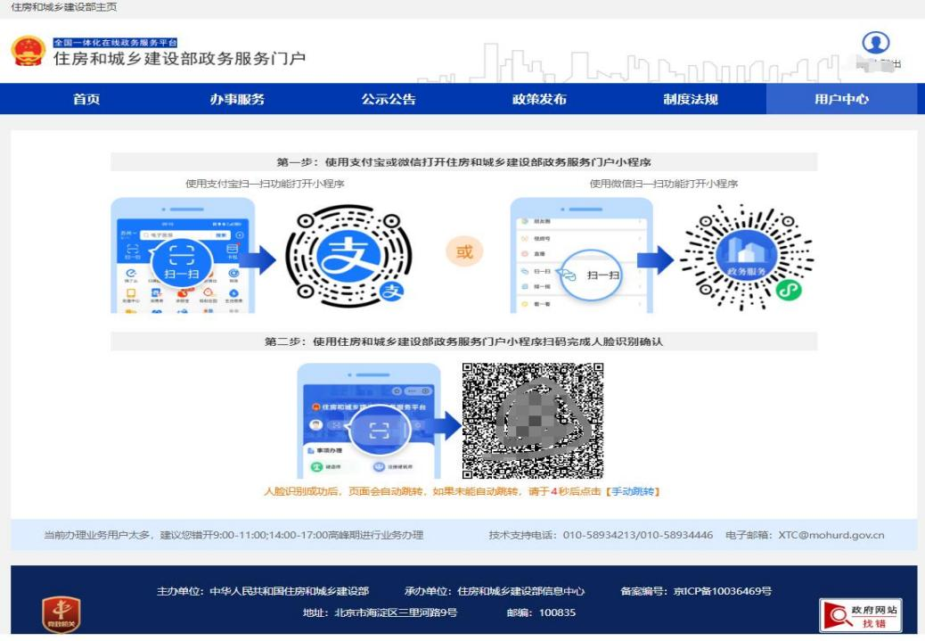
（图3-2-4）

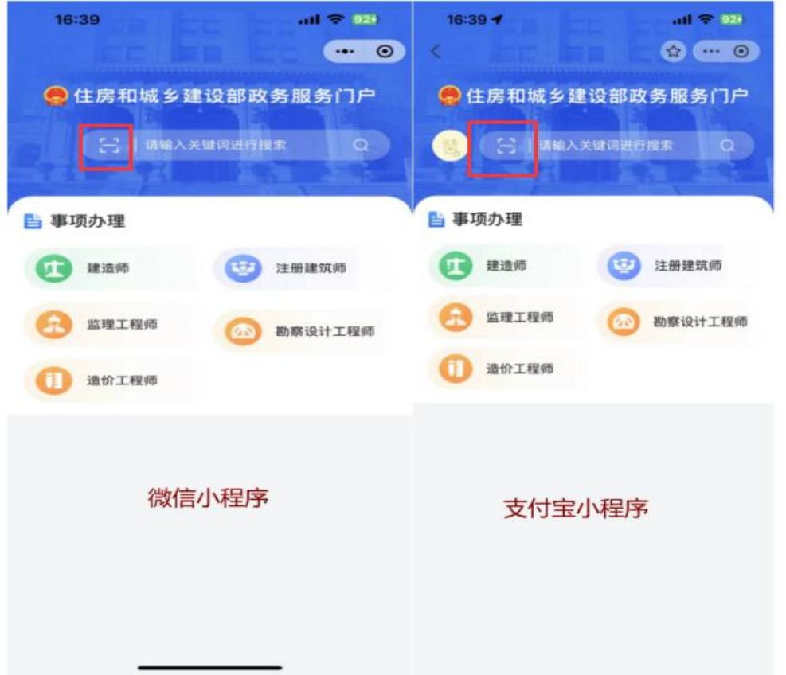
（图3-2-5）
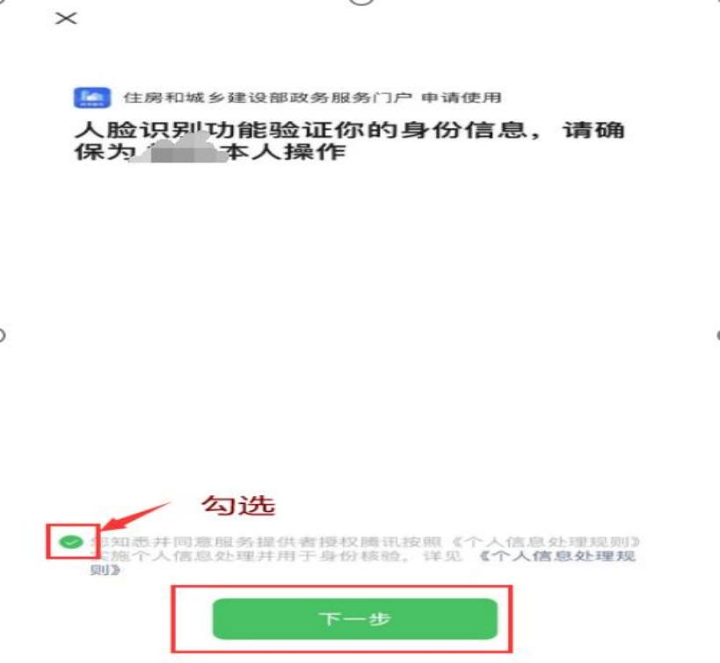
（图3-2-6）
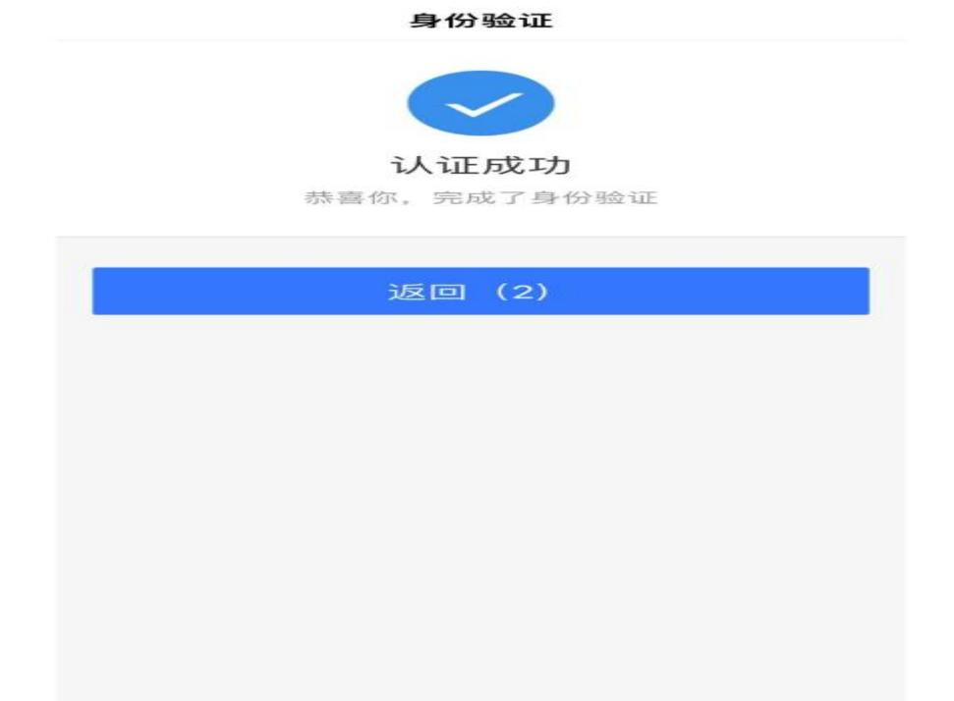
（图3-2-7）

人脸识别认证成功后，在自动跳转的一级建造师注册办理事项页面中（若未自动跳转，请点击“手动跳转”或重启浏览器至此页面），点击【信息修改或材料补充】按钮（图3-2-8），进入一级建造师执业资格认定（个人信息修改）页面（图3-2-9）。
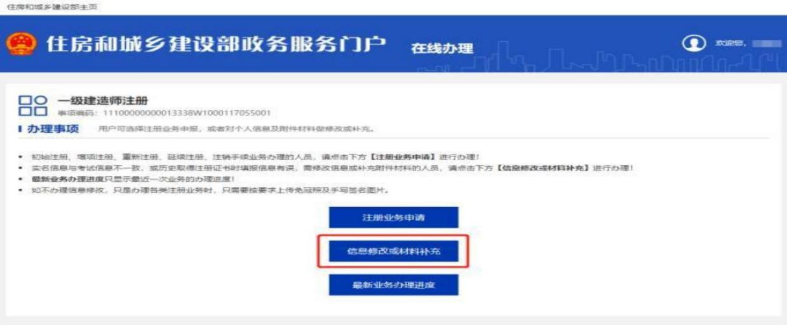
（图3-2-8）
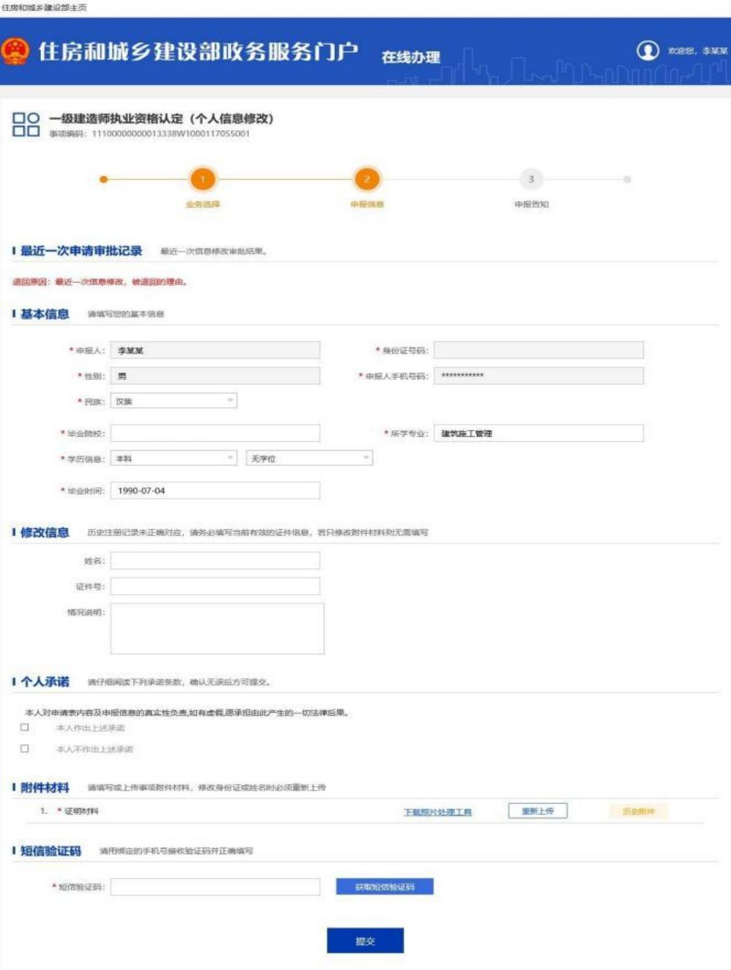
（图3-2-9）

3.最新业务办理进度查询

登录“住房和城乡建设部政务服务门户”网站（点击登)，点击“住房和城乡建设部政务服务门户”右上角的【登录】按钮（图3-3-1），进入登录界面（图3-3-2），在“个人用户登录”页面中输入相应的信息，完成账号登录。
（图3-3-1）
（图3-3-2）
用户登录后，点击【办事服务】->【个人行政审批事项】->【建造师】，将鼠标放置【一级建造师执业资格认定任意事项】后会自动弹出各操作按钮（图3-3-3），点击在线办理进入到人脸识别页面（图3-3-4）。目前支持使用支付宝、微信小程序扫码完成人脸识别确认进行办理（注：如扫码无反应，可将页面放大后重新尝试）。进入扫描识别页面后（图3-2-4），请先用手机扫描使用支付宝或微信打开住房和城乡建设部政务服务门户小程序（图3-3-5），登录微信或支付宝“住房和城乡建设部政务服务门户”小程序，点击小程序界面上方的扫描图标（图3-3-5），扫描（图3-3-4）页面的下方二维码（若左侧二维码未出现，请重启浏览器至此页面），点击“住房和城乡建设部政务服务门户”小程序中的【下一步】按钮（图3-3-6），按要求进行人脸识别，识别无误后，提示“认证成功”（图3-3-7）。
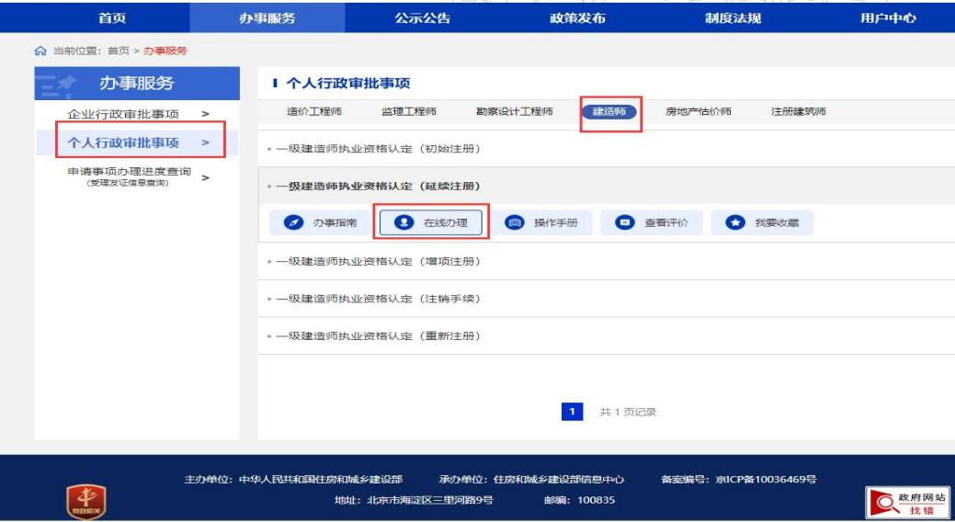
（图3-3-3）

（图3-3-4）
（图3-3-5）

（图3-3-6）
（图3-3-7）

人脸识别认证成功后，在自动跳转的一级建造师注册办理事项页面中（若未自动跳转，请点击“手动跳转”或重启浏览器至此页面），点击【最新业务办理进度】按钮（图3-3-8），进入一级建造师执业资格认定进度查询页面（图3-3-9）。
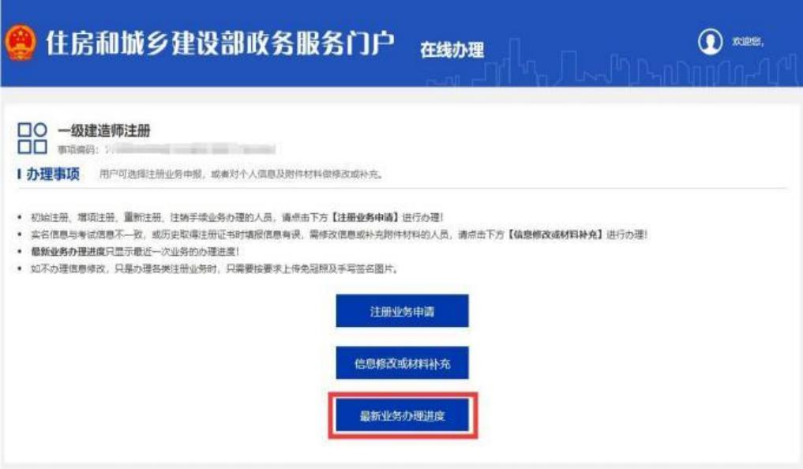
（图3-3-8）
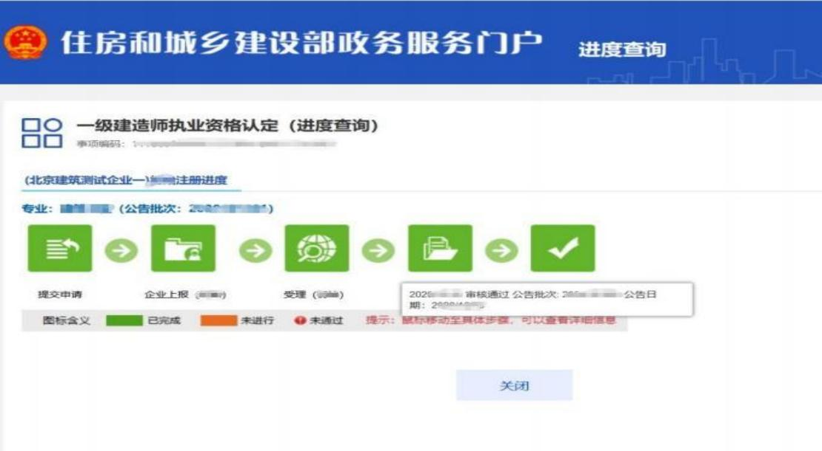
（图3-3-9）

一级建造师其他事项（延续注册、增项注册、注销手续、重新注册），以及其他证书办理流程大致相似，均可参考上述操作流程，不再赘述。

四、企业行政审批事项

登录进入“住房和城乡建设部政务服务门户”后，点击【办事服务】->【企业行政审批事项】，根据自己的需求进行相关事项办理即可，以下各流程以建筑业企业资质认定（变更－遗失补办，企业名称、地址、注册资本、法定代表人等发生变更）为例。

1.建筑业企业行政审批事项办理
登录后，点击【办事服务】->【企业行政审批事项】->【建筑业企业】，将鼠标放置【建筑业企业资质认定（变更－遗失补办，企业名称、地址、注册资本、法定代表人等发生变更）】后，自动弹出各操作按钮，其中【办事指南】中涵盖了本事项的各类信息，用户可在【办事指南】中查询该事项的具体每类相关信息（图4-1-1）。
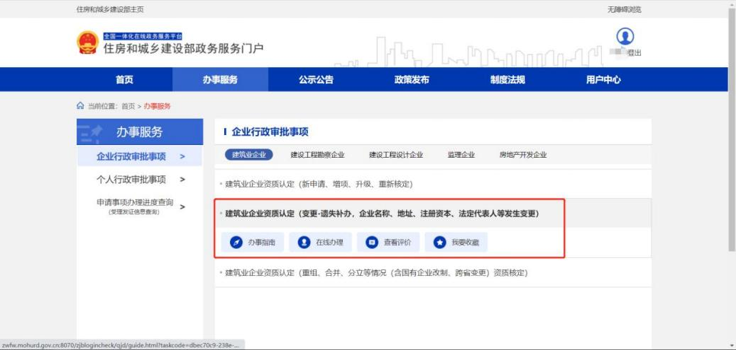
（图4-1-1）
点击在线办理后，可根据页面具体信息进行办理操作（图4-1-2）。
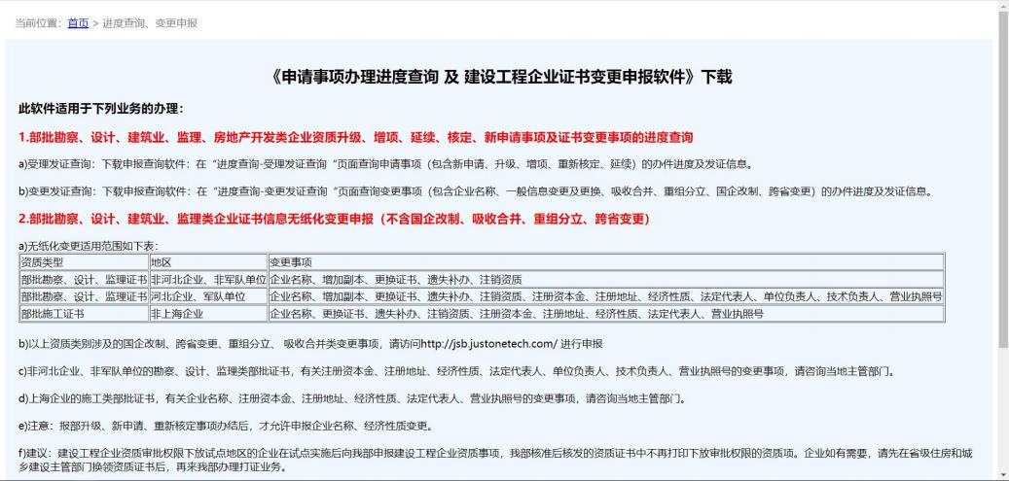
（图4-1-2）

2.房地产开发企业行政审批事项办理

用户通过法人账号登录后，点击【办事服务】->【企业行政审批事项】->【房地产开发企业】，将鼠标放置【房地产开发企业一级资质核定】相关事项后，自动弹出各操作按钮，其【办事指南】中涵盖了本事项的各类信息（图4-2-1），用户可在【办事指南】中查询该事项的具体相关信息（图4-2-2）。

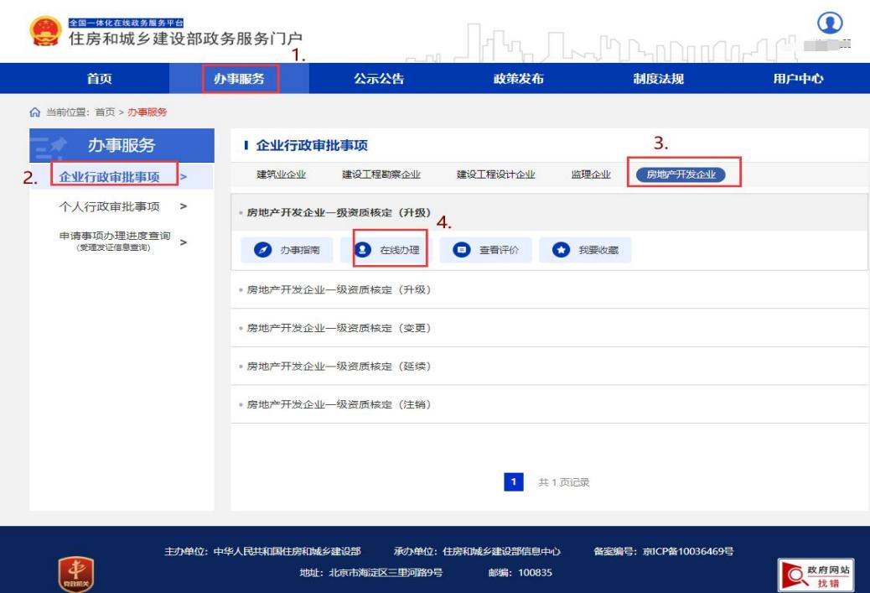
（图4-2-1）

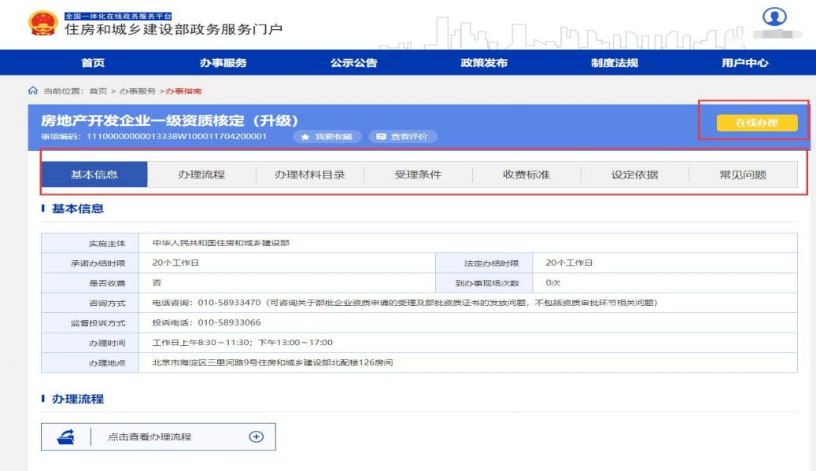
（图4-2-2）

相关信息了解确认后，用户可点击【在线办理】进行该事项办理，点击后会跳转到房地产开发企业一级资质核定系统页面，用户根据实际情况进行信息填写申报即可（图4-2-3）。
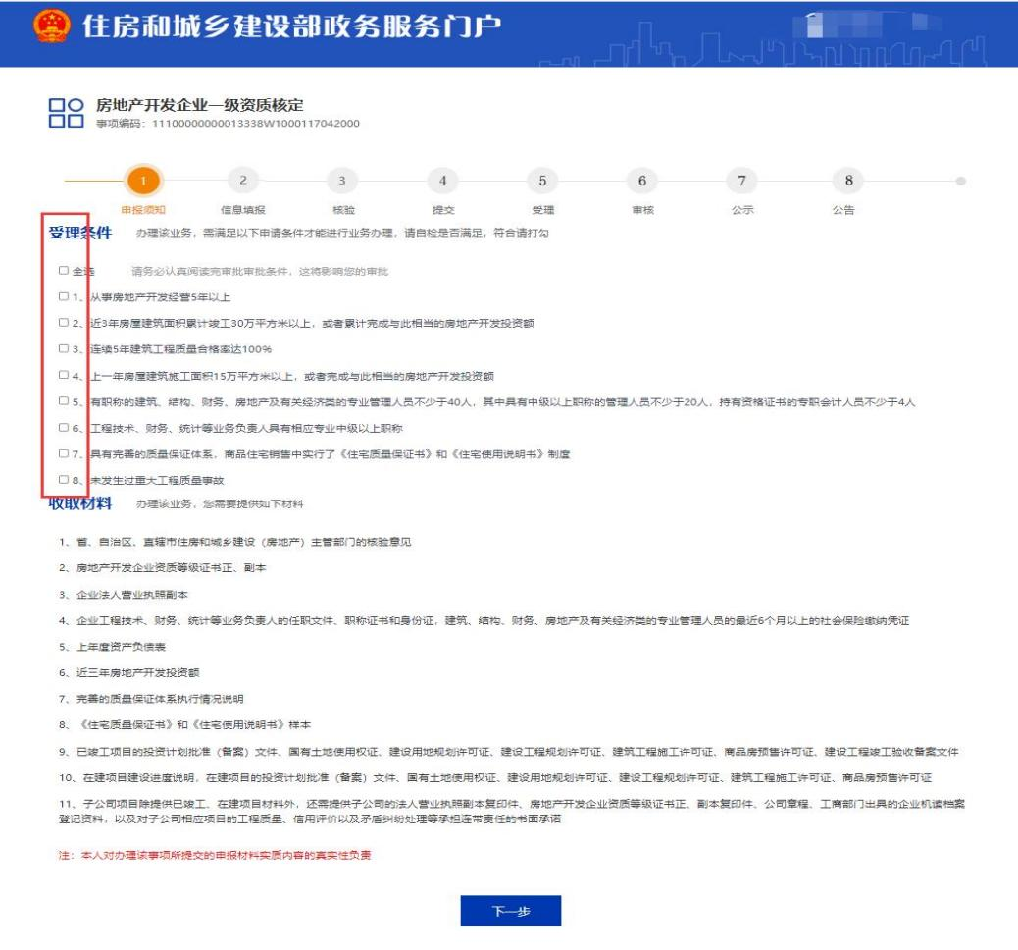
（图4-2-3）

五、信息查询

1.各栏目信息查询

用户进入“住房和城乡建设部政务服务门户”后，可在【公示公告】（图5-1-1）、【政策发布】（图5-1-2）、【制度

法规】（图5-1-3）栏目中查看最新的公示信息以及以往公示信息查询。
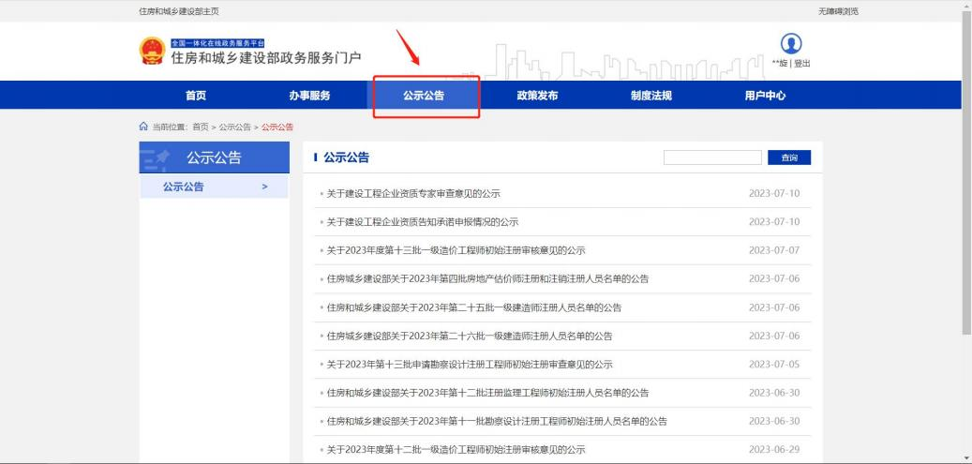
（图5-1-1）
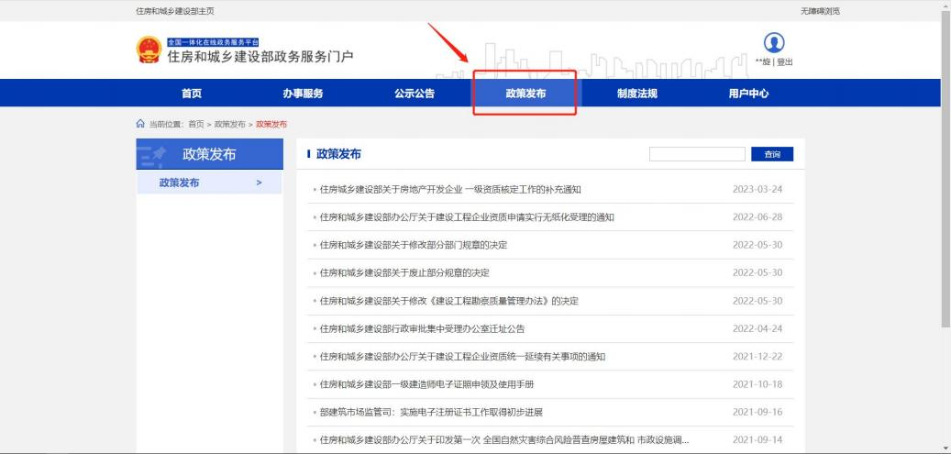
（图5-1-2）
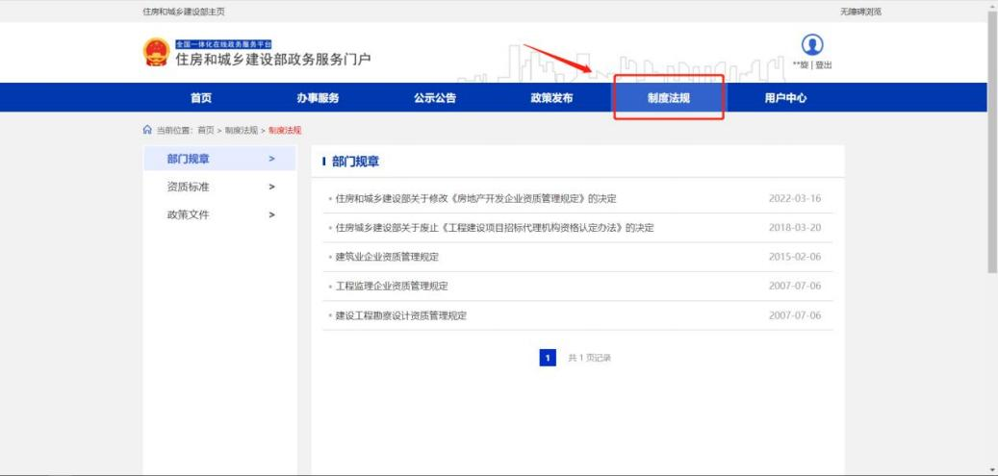
（图5-1-3）

2.申请事项办理进度查询（受理发证信息查询）

用户进入“住房和城乡建设部政务服务门户”后，在热门服务板块中，点击【申请事项办理进度查询（受理发证信息查询）】（图5-2-1），输入相关信息后即可进行查询。
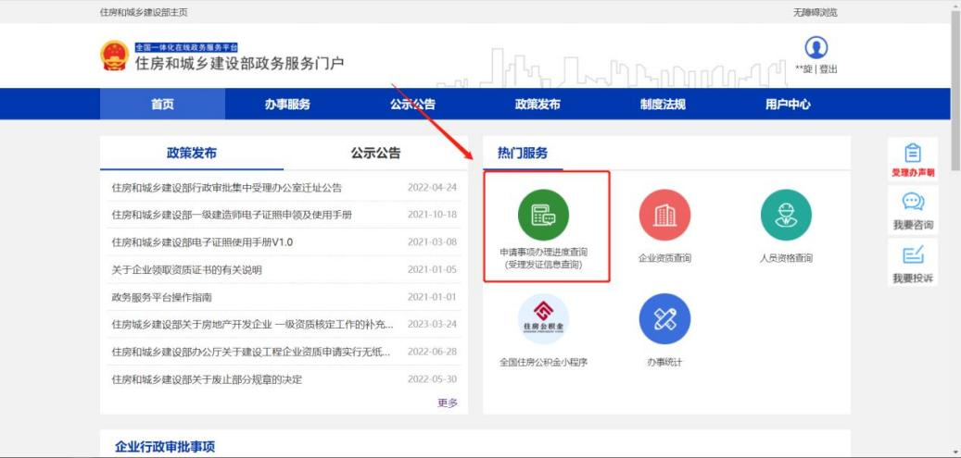
（图5-2-1）

3.企业资质查询

用户进入“住房和城乡建设部政务服务门户”后，在热门服务板块中，点击【企业资质查询】（图5-3-1），然后选择需要查询的事项，输入相关信息后即可进行查询（图5-3-2）。
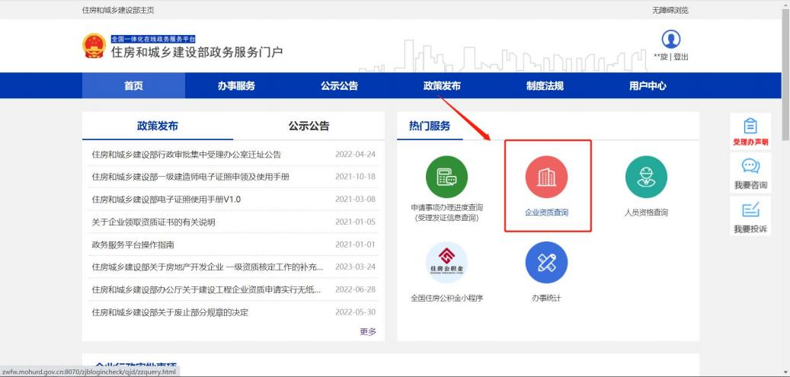
（图5-3-1）
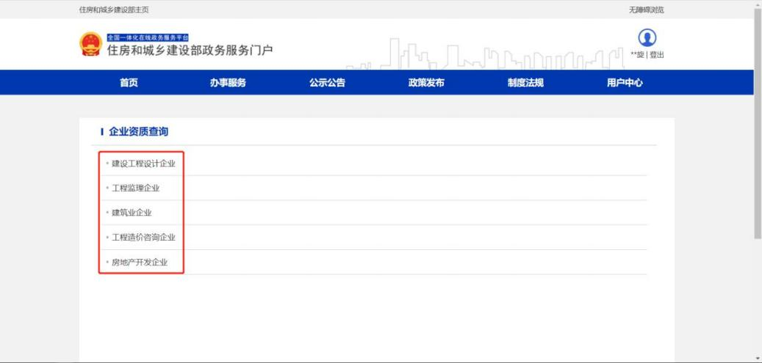
（图5-3-2）

4.人员资格查询

用户进入“住房和城乡建设部政务服务门户”后，在热门服务板块中，点击【人员资格查询】（图5-4-1），输入相关信息后即可进行查询。
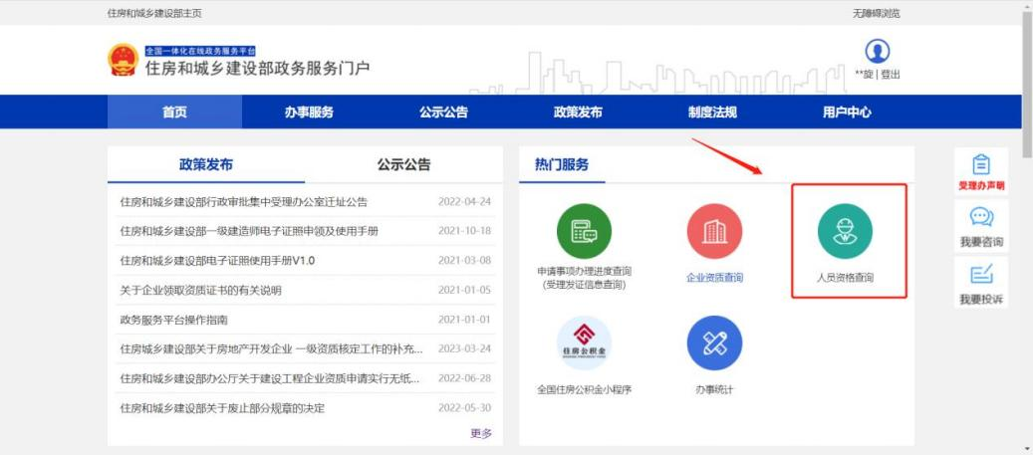
（图5-4-1）

六、电子证照下载（以一级建造师为例）

用户登录“住房和城乡建设部政务服务门户”网站（点)，点击“住房和城乡建设部政务服务门户”右上角的【登录】按钮（图6-1-1），进入登录界面（图6-1-2），在“个人用户登录”页面中输入相应的信息，完成账号登录。
（图6-1-1）
（图6-1-2）

账号登录后，点击【用户中心】，进入“用户中心”页面（图6-1-3）。

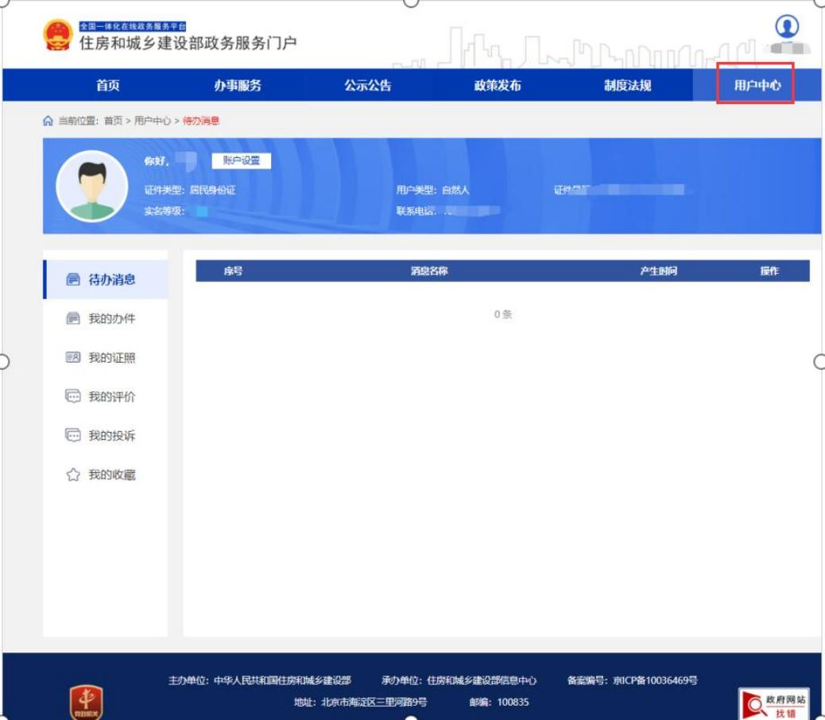
（图6-1-3）

进入“用户中心”页面后，点击【我的证照】（图6-1-4），系统会跳转到人脸识别页面（图6-1-5）。目前支持使用支付宝、微信小程序扫码完成人脸识别确认进行办理（注：如扫码无反应，可将页面放大后重新尝试）。进入扫描识别页面后（图6-1-4），请先用手机扫描使用支付宝或微信打开住房和城乡建设部政务服务门户小程序（图6-1-5），登录微信或支付宝“住房和城乡建设部政务服务门户”小程序，点击小程序界面上方的扫描图标（图6-1-5），扫描（图6-1-4）页面的下方二维码（若左侧二维码未出现，请重启浏览器至此页面），点击“住房和城乡建设部政务服务门户”小程序中的【下一步】按钮（图6-1-6），按要求进行人脸识别，识别无误后，提示“认证成功”（图6-1-7）。
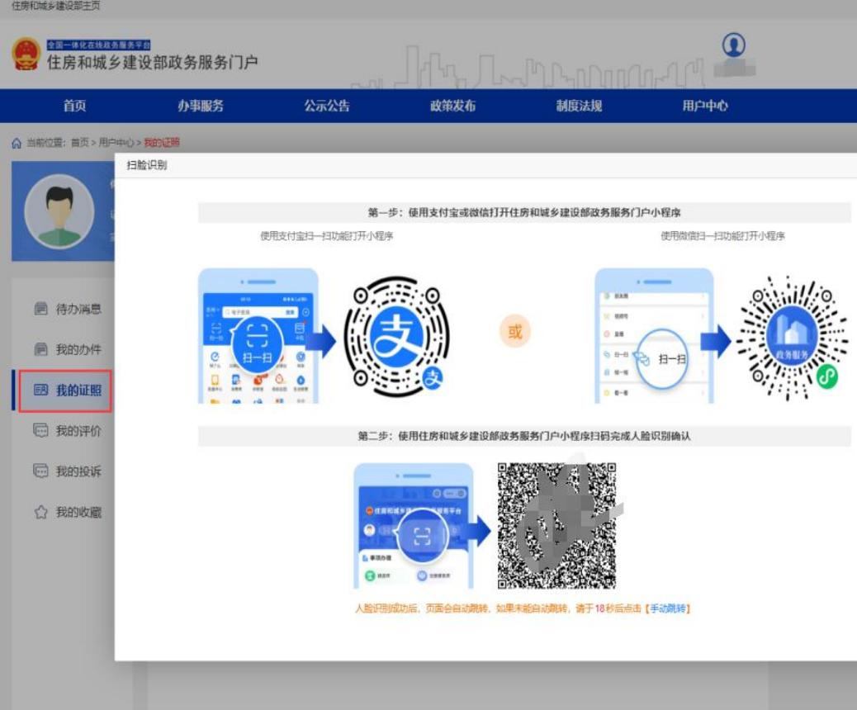
（图6-1-4）

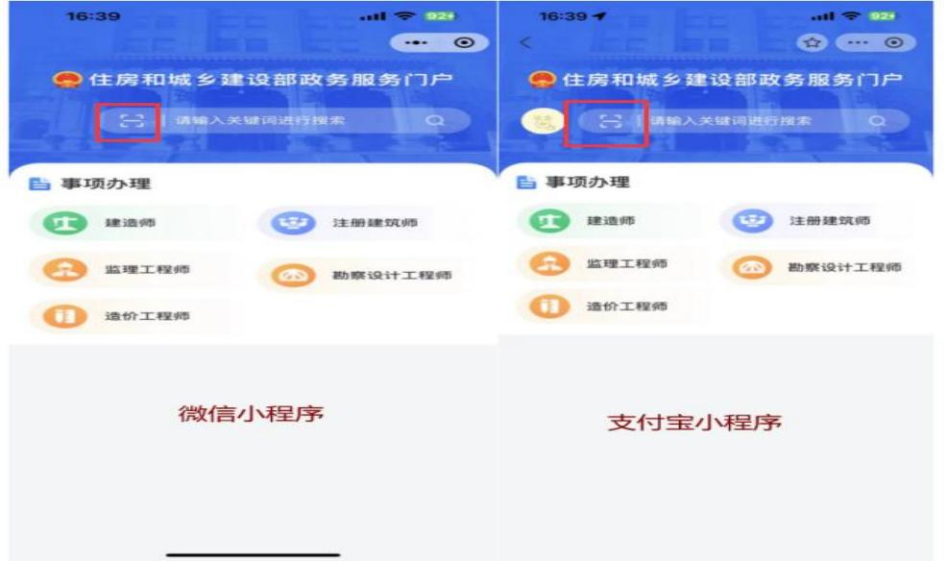
（图6-1-5）
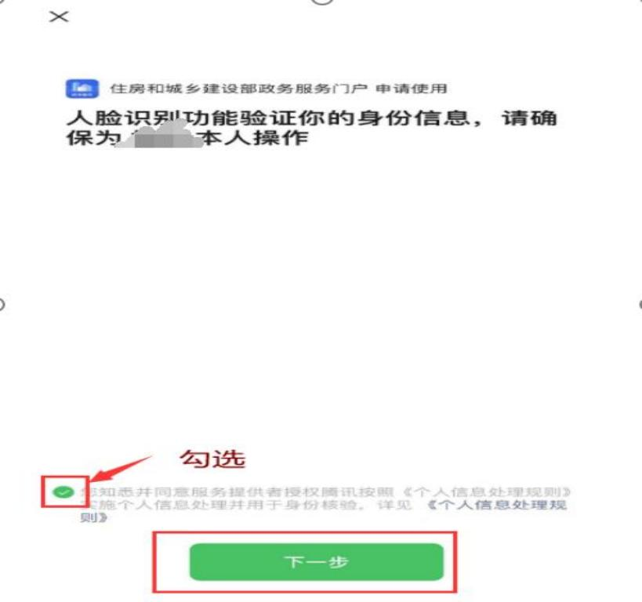
（图6-1-6）

（图6-1-7）

进入电子证照管理页面后（图6-1-8），如为首次使用或加注已过期的，需先点击【证照加注】按钮（图6-1-9，①），然后在弹窗页面点击【加注】按钮（图6-1-9,②），提示“加注成功！”表示电子证照加注完成。加注完成或已加注的，将鼠标移至电子证照预览图上，点击【PDF下载】或【0FD下载】（图6-1-10），即可下载电子证照。
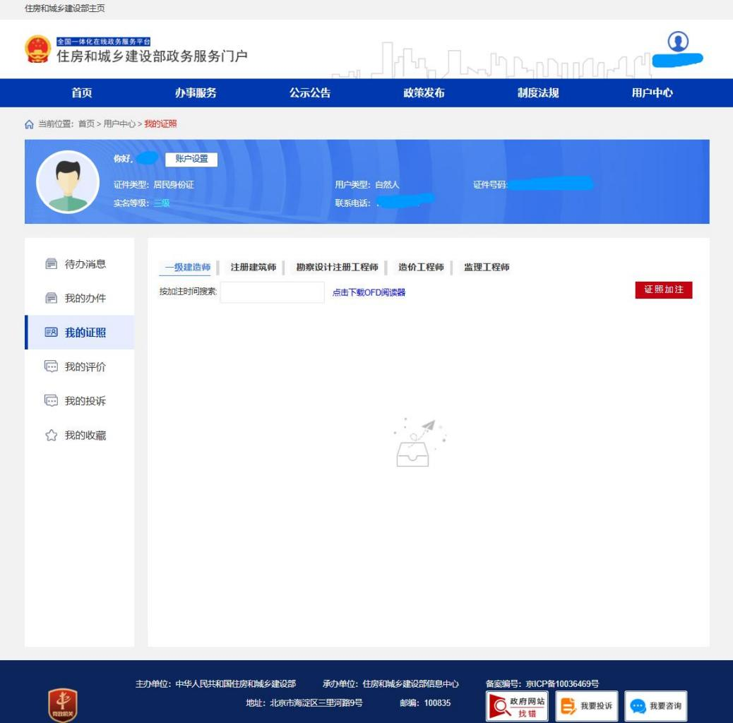
（图6-1-8）

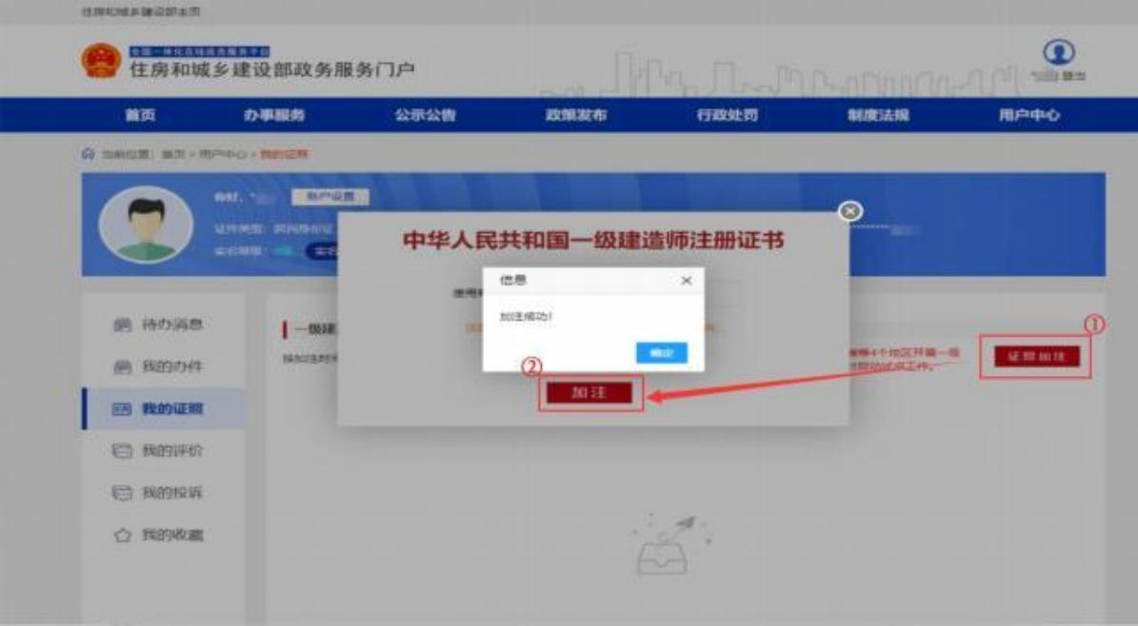
（图6-1-9）

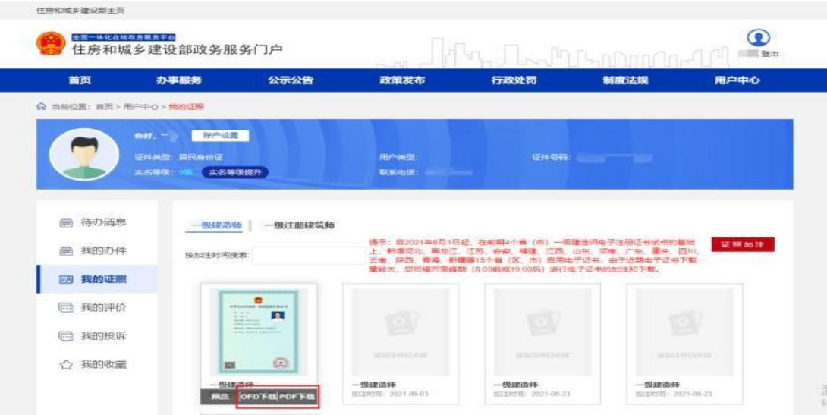

（图6-1-10）

七、常见问题

序号 | 问题描述 | 问题位置 | 处理方法
1 | 个人账号登录不进去是什么原因 | 住房和城乡建设部政务服务门户登录界面 | 1、首先确认一下是不是身份证号码登录，账号密码输入时不能加空格。  2、其次可以点开眼睛看一下是否密码大小写锁定出错。
2 | 扫码页面，手机扫人脸识别没反应 | 在线业务办理－人脸识别二维码 | 1、首先确认是否按照第一步登录住房和城乡建设部政务服务门户支付宝或微信小程序。  2、建议把人脸识别的二维码放大后再操作（快捷点ctrl++号键）。
3 | 扫码页面，手机扫人脸通过后，页面无跳转 | 在线业务办理－人脸识别二维码 | 1、可点击页面下方：手动跳转按钮。  2、其次建议清理浏览器缓存或切换浏览器、切换网络后重新尝试。
4 | 系统页面按钮点击无反应或重复跳转等异常 | 住房和城乡建设部政务服务门户各界面 | 此问题建议清理浏览器缓存或切换浏览器、切换网络后重新尝试。
5 | 个人（企业）账号注册提示身份证信息校验失败 | 住房和城乡建设部政务服务门户注册界面 | 1、首先自我核查信息填写是否与证件信息一致。  2、如确认一致，可在手机应用商店下载“CTID”软件，开通CTID网证更新人脸信息。认证通过后1～2天后再进行注册尝试。
6 | 个人（企业）账号注册收不到手机验证码 | 住房和城乡建设部政务服务门户注册界面 | 1、检查短信是否有被拦截软件拦截，在垃圾箱查看短信，或者卸载拦截软件。  2、检查手机短信息是否存储满了、是否是老款手机。清理手机信箱或者将卡换到其他手机。  3、手机欠费停机后充值复机第一天无法接收SP短信（欠费停机，缴费以后一般是24小时恢复的，基本是24小时以内。建议您更换手机号码或者第二天重新获取）。  4、客户是否有关闭接收短信功能，开启重新提交发送。  5、长时间不关机，需要关机重启试下。  6、是不是双卡双待的手机，建议把两张卡换一下再试下。
7 | 登录后提示当前手机号已被其他人员绑定 | 用户中心－账户设置 | 核实账户设置里的手机号是否一致，点击用户中心－－账户设置，手机号后面的小铅笔图标进行修改。

八、联系方式

技术支持电话：010-58934542/010-58934446

电子邮箱：XTC@mohurd.gov.cn
附件1:
